NIVEL INICIAL


QUEDATE EN CASA

Estimada Familia:

DIA VIERNES !!!

Les recordamos que a partir de este Viernes 12 de Junio, todos los Viernes se enviaran videos realizados por nuestras docentes.
Esta propuesta está pensada para que puedan disfrutarla en familia, en el momento que deseen y repetirla tantas veces quiera.

También a partir de hoy y todos los próximos Viernes, enviaremos a nuestro Facebook un resumen de las actividades de la semana con las fotos enviadas por todas nuestras familias, con el propósito de compartir juntos el trabajo en equipo, el esfuerzo de nuestros niños y niñas y de todos ustedes, los adultos, que acompañan a diaria este nuevo camino….

Esperamos lo disfruten tanto como nosotras y estemos así más cerca !!!



PROPUESTAS DE ACTIVIDADES



*Día 12 de Junio

Secuencia Didáctica:

´´Los Cuentos´´

Actividad 5

Llegaron las rimas!

¡A jugar y divertirse con la familia!

Pueden imitar los sonidos o los movimientos de los animales.

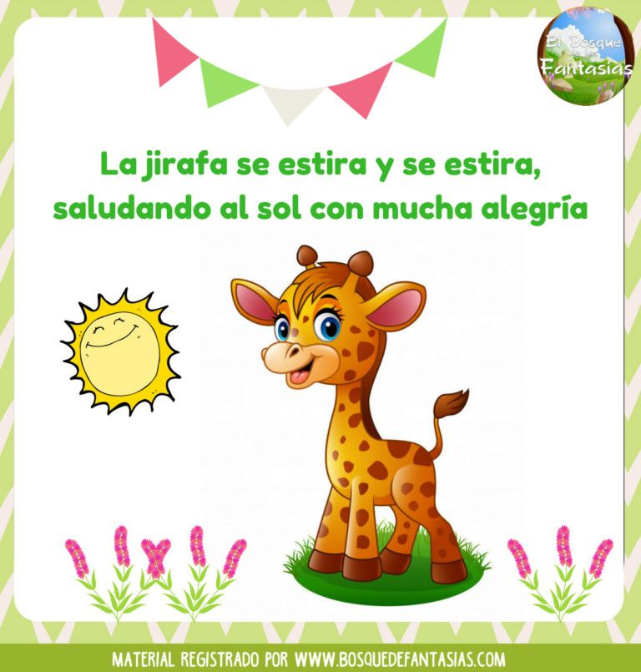
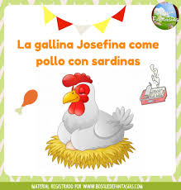




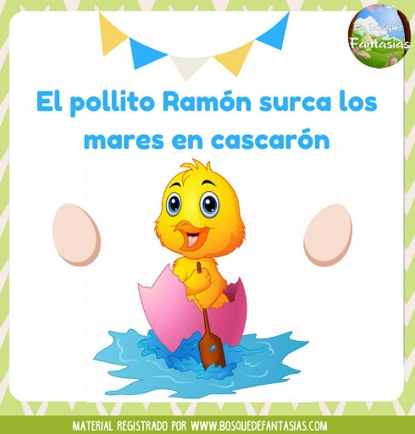

Esperamos lo disfruten, lo puedan repetir tantas veces como deseen y lo jueguen en familia…

Hasta el Martes y buen fin de semana largo.
Los vamos a extrañar mucho !!!

Seño Lore, Naty, Denisa y Agus



*Día 12 de Junio

Secuencia didáctica

“Jugamos a la veterinaria”
(Dramatización)

Actividad 5:

Es el juego dramático las cosas ocurren en un mundo diferente al cotidiano, donde el día puede convertirse en noche sólo cerrando las persianas.

Durante los momentos mágicos del juego dramático los chicos viven la ilusión de la completa satisfacción.

El niño en contacto con cubos de madera, telas, el cuerpo de sus compañeros, su propio cuerpo en acción no sólo percibe y conoce su entorno, sino también sus propias posibilidades y límites.

Te proponemos utilizar todos los materiales recolectados en la secuencia y aquellos que vos creaste. En un rinconcito de tu casa, podés hacer el consultorio veterinario y la peluquería. Pero es muy importante que recuerdes que después de jugar hay que ordenar todos los juguetes.

En el piso o sobre una mesita podés armar el consultorio, usando una tela o un almohadón de camilla. También colocar los remedios, las jeringas, los guantes, etc., al alcance.

En otro rinconcito, armar la peluquería canina con la pileta, los peines, los cepillos, las toallas, el shampoo y demás. No te olvides de poner las cuchas para que los animales esperen a ser bañado.

Te proponemos pensar en un nombre para la veterinaria. Y también incorporar hojas de papel rectangulares y fibras para hacer las recetas de la mascota.

Podes invitar a tu familia a atender a las mascotas en tu consultorio.

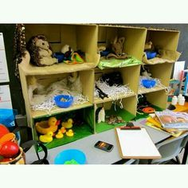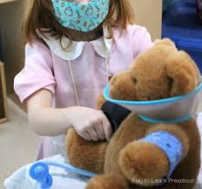

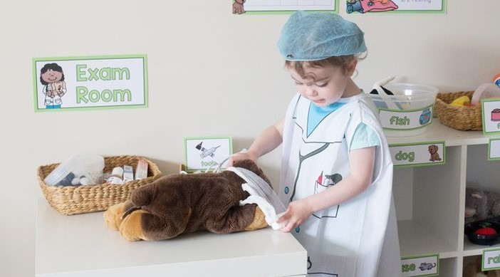

Esperamos hayan disfrutado de las actividades de esta semana, nos sigan enviando fotos y nos despedimos hasta el Martes!!!!

Buen fin de semana largooo, los vamos a extrañar!!!

Seño Naty, Cinthya y Peggy



*Día 12 de Junio

PROGRESIÓN DE ACTIVIDADES DEL ÁREA DE EDUCACIÓN ARTÍSTICA
“LOS COLORES DEL ARCO IRIS” 🌈
Colores secundarios

Experimento con hielos de colores 😊

Hoy te proponemos una actividad súper divertida…

¿Qué pasa cuando mezclamos los colores?...
Esta vez vamos a mezclar HIELOS de COLORES!!!
Recordá que ya trabajamos con los colores llamados primaros (Rojo, Azul, Amarillo) y ahora queremos saber sobre cómo se forman los colores llamados secundarios (Violeta, Verde, Naranja).

Materiales:
- Colorante vegetal rojo, azul, amarillo y unas gotitas de témpera.
- 1 cubetera
- agua
- 3 recipientes, si son transparentes mejor (Vasos, frascos, etc.)

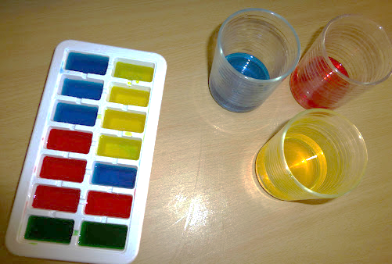

- Vamos a necesitar hacer cubos de hielos de diferentes colores utilizando el colorante (Rojo, Azul y Amarillo).
- Una vez que el hielo está hecho, en los recipientes transparentes colocamos agua tibia.
- ¿Estás listo? … ahora deberán colocar DOS cubitos de diferentes colores en los recipientes, mezclar y observar que sucede.
- ¿Qué sucedió?....¡Se formaron colores diferentes! ¿Cuáles?
Te proponemos que con ayuda de un adulto puedas registrar la mezcla de colores en una hoja o papel afiche, que nos servirá para las próximas actividades.

Rojo + azul =
Amarillo +rojo =
Azul +amarillo =

Pero hay más, si a los cubitos les colocas unos palito podemos utilizarlos para dibujar sobre hoja blanca. Y también formar las mezclas allí.

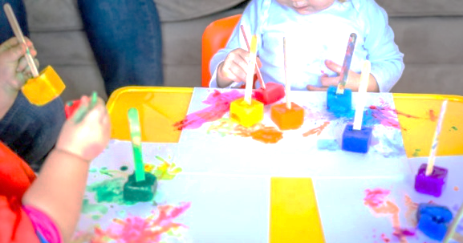

Que pasen un Hermoso fin de semana largo, hasta el Martes !!!



*Día 12 de Junio

SECUENCIA DIDÁCTICA
“ Juegos de recorrido”

Actividad 5:

Mirar el video: https://www.youtube.com/watch?v=CimmIHSxbhw

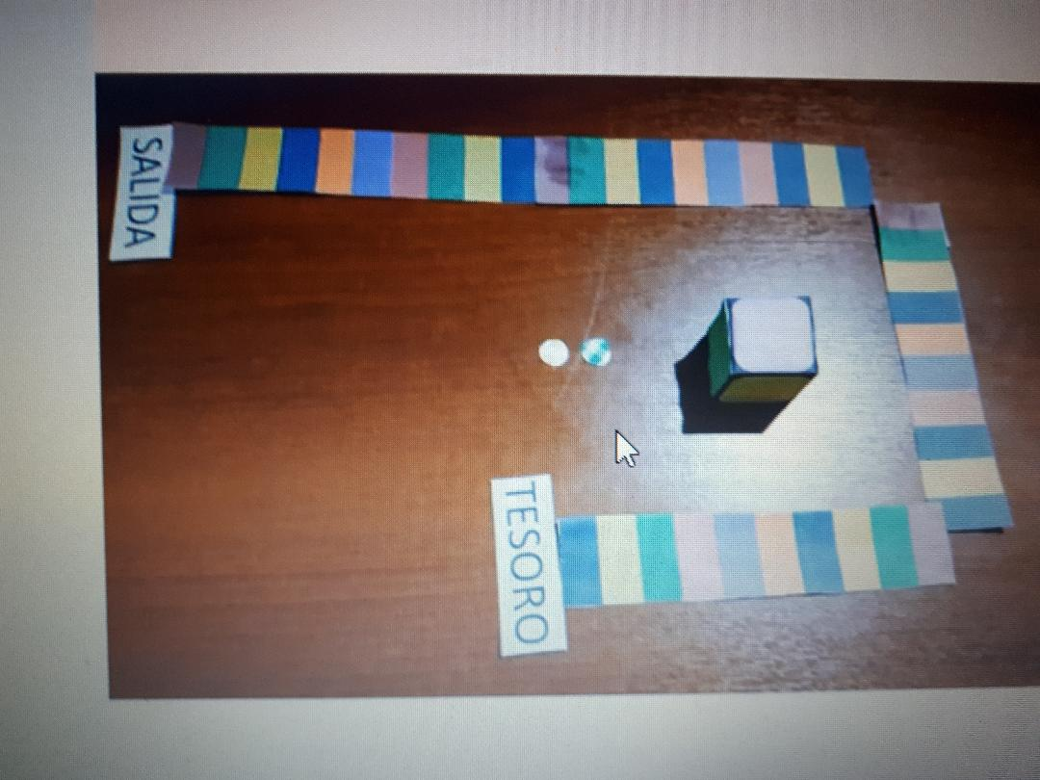

Armar el juego pegando la imágen sobre un cartón.

Esperamos que se diviertan en familia!! Y buen fin de semana largo.

Hasta el Martes…..y …..

Sigan enviando fotos al mail del jardín. Que nos encanta verlos !!!
LAS SEÑOS DE SALA DE 5 

Seño Anabela, Silvana, Gabriela y Nancy

ANTES DE FINALIZAR.

AGRADECEMOS A TODAS LAS FAMILIAS QUE ENVIARON FOTOS PARA ARMAR EL VIDEO DEL 20 DE JUNIO…. Y AGRADECEMOS SUS CALIDAS PALABRAS QUE ACOMPAÑAN AL TRABAJO DIARIO DE TODOS LOS DOCENTES DEL JARDIN.

LES RECORDAMOS INGRESAR A LA PLATAFORMA PADLET PARA DISFRUTAR DE LAS ACTIVIDADES DE LOS PROFESORES ESPECIALES.

TAMBIEN RECORDAMOS QUE A PARTIR DE LA PROXIMA SEMANA, LOS DIAS Y HORARIOS DE ZOOM QUEDAN FIJOS Y ESTABLECES, ESPERAMOS QUE ESTO COLABORE EN LA DINAMICA FAMILIAR.

Y POR ULTIMO, ESPERAMOS DISFRUTEN DE LOS VIDEOS DE LAS DOCENTES Y EL RESUMEN SEMANAL DE FOTOS COMPARTIDAS !!!

GRACIAS A TODOS Y BUEN FIN DE SEMANA, NOS VOLVEMOS A ENCONTRAR EL PROXIMO MARTES

